調查報告

案 由：據訴，有關台灣自來水公司，疑利用公家資源，如印製文宣品等，為特定候選人助選，又台灣國際造船股份有限公司、台灣中油股份有限公司，甚至要求員工攜眷出席特定公職候選人之競選總部成立大會及後援會餐敘；另台灣自來水公司董事長、台灣車輛股份有限公司董事長，擔任特定公職候選人之競選職務。究國營事業及相關人員是否涉嫌違反行政中立法等相關規定，有調查釐清之必要案。

調查意見：
據訴，台灣自來水股份有限公司(下稱台水公司)，疑利用公家資源，如印製文宣品等，為特定候選人助選；又台灣國際造船股份有限公司(下稱台船公司)、台灣中油股份有限公司(下稱中油公司)之工會甚至要求工會成員攜眷出席特定公職候選人之競選總部成立大會及後援會餐敘；另台水公司董事長、台灣車輛股份有限公司(下稱台車公司)董事長，擔任特定公職候選人之競選職務等情。為瞭解上開行為是否有公務人員行政中立法(下稱行政中立法)之適用及有無違反相關規定，爰立案調查。案經銓敘部、經濟部、台水公司、中油公司、台船公司、台車公司檢送相關資料；嗣於108年12月13日詢問銓敘部郝政務次長、經濟部國營事業委員會(下稱國營會)劉執行長、台水公司魏董事長、中油公司方副總經理、臺灣石油工會(下稱石油工會)第六分會阮常務理事、台船公司魏副總經理、台船企業工會劉副理事長、台車公司蔡董事長等相關人員。業已調查竣事，茲臚列調查意見如下：

台水公司魏董事長依行政中立法第17條第6款及該法施行細則第9條第1項規定準用該法之規定，該法第5條第3項明定不得兼任「公職候選人」競選辦事處之職務，第9條第1項第1款明定不得為支持特定之「公職候選人」動用行政資源編印製或散發宣傳品，其雖自108年9月1日至11月17日止兼任總統擬參選人蔡英文之彰化縣競選總部主任委員一職，另於108年11月初在員林幫民進黨籍陳姓立法委員擬參選人輔選場合發放印上彰化縣政府廣告字樣之袋子(袋內裝有敬老重陽金三六九之文宣扇子及印有台水公司字樣之文宣筆)，惟因發生時點在108年11月18日總統、副總統及立法委員等公職候選人正式登記前，銓敘部認為尚無行政中立法所稱公職候選人之存在。然擬參選人之競選活動既已展開，公務人員亦已為行政中立法所不允許之行為，卻僅因擬參選人尚未正式登記為公職候選人而無從處置，形同法律漏洞，銓敘部允宜通盤考量如何補漏。

台水公司董事長準用行政中立法之規定：

行政中立法第17條第6款規定：「下列人員準用本法之規定：……六、公營事業對經營政策負有主要決策責任之人員。」該法施行細則第9條第1項規定：「本法第17條第6款所稱公營事業對經營政策負有主要決策責任之人員指公營事業機構董事長、總經理、代表公股之董事、監察人及其他對經營政策負有主要決策責任等人員。」

台水公司函復表示該公司已提醒首長，依據行政中立法第17條規定公營事業機構董事長為行政中立法準用之對象，未來於宣導各項政策及業務時需再為注意，避免從事疑有違行政中立之行為。

銓敘部函復表示，據經濟部及台水公司網站資料所示，台水公司為經濟部所屬國營事業機構，是依行政中立法第17條第6款及同法施行細則第9條第1項規定，台水公司董事長為行政中立法準用對象。

行政中立法第5條第3項明定不得兼任「公職候選人」競選辦事處之職務，第9條第1項第1款明定不得為支持特定之「公職候選人」動用行政資源編印製或散發宣傳品，魏董事長對於自108年9月1日至11月17日止兼任總統擬參選人蔡英文之彰化縣競選總部主任委員一職，及另於108年11月初在員林幫民進黨籍陳姓立法委員擬參選人輔選場合發放印上彰化縣政府廣告字樣之袋子(袋內裝有敬老重陽金三六九之文宣扇子及印有台水公司字樣之文宣筆)之事實並未否認：

按行政中立法第5條第3項規定：「公務人員不得兼任公職候選人競選辦事處之職務」；第9條第1項第1款規定：「公務人員不得為支持或反對特定之政黨、其他政治團體或公職候選人，從事下列政治活動或行為：一、動用行政資源編印製、散發、張貼文書、圖畫、其他宣傳品或辦理相關活動。……」

魏董事長對於上開事實並未否認，惟於本院詢問時表示：

袋內扇子是剩餘的，袋子也是印我的名字，文宣品是因為避免浪費，現場發放的是其縣長選舉期間所留下之綠色袋子。我不清楚為什麼會有那些文宣品，要去問立法委員的助選員吧！我不可能去發這種東西。

那東西不可能是我拿出來的，我已經卸任了，不是值錢的東西，也是要發給一般民眾的東西，誰拿出來的我不知道。發的是我在縣長時的縣府文宣品是沒錯，但是我卸任不可能把它們帶回來，但我不知道為何會出現在這個場合。

台水公司的筆那是做節約用水宣導用。

另魏董事長於接受媒體訪問時表示：

其在員林幫民進黨籍陳姓立法委員擬參選人輔選的場合，發放的是他縣長選舉期間留下的綠色袋子，印上彰化縣政府廣告，有「風光大縣、幸福彰化」字樣，袋內裝有其宣導敬老重陽金三六九的文宣扇子。塑膠環保袋和扇子，是原本縣府要丟掉，有民眾發覺可惜，拿來發給座談會參與者，剩下數量不多，僅一、二百個，他站在環保與惜物立場，認為這是美事，資源不浪費。

現場發送台水公司的文宣筆，是希望民眾有任何自來水問題，可以打筆上印的免費電話詢問，以利便民服務，座談會與水資源有關，發文宣品是合法合理合情的，如果其他參選人的座談會，願意讓台水公司宣導節約用水，台水公司很願意派員去發宣導品。

台水公司函復表示：

該公司魏董事長就任後，隨即至各區管理(工程)處視察聽取簡報，傾聽基層同仁訴求，並安排拜訪地方縣市政府及鄉鎮市公所等公司股東維繫雙方良好互動，以利各項自來水管線汰換及工程順利推動，另持續配合政府節水政策適時向民眾宣導節約用水、珍惜水資源。

魏董事長有感鄉下地區居民仍未使用自來水，身為彰化子弟，爰先從改善彰化鄉鎮用水做起，利用公餘與在地代表一同下鄉為民服務，除向民眾說明自來水相關政策及宣導節約用水外，並協助有申接自來水需求之民眾解決用水問題。

該公司宣導業務依據年度預算及業務需求製作廣宣用品，供各單位辦理自來水建設及用水安全宣導，並於活動中分送宣傳，符合業務所需；魏董事長自108年5月至10月止陸續領用總數為13,800支，並於宣導活動中分送該公司宣導廣告原子筆，尚無爭議之處，惟時間點較為敏感，易使人聯想有違行政中立之嫌。

魏董事長為業務所需於宣導活動中分送該公司宣導廣告原子筆，惟印有彰化縣政府之文宣品，因非該公司管理之物品，尚無從查知。

彰化縣政府行政處蔡處長於接受媒體訪問時表示，宣導品扇子及塑膠提袋皆為去年縣政府經濟暨綠能發展處、衛生局依當時業務需求採購製作，且該兩樣宣導品皆依領用程序發送完畢，各局處於縣長王惠美上任後，帳上已無庫存，故若當時有民間團體在辦理活動協助縣政宣導的需要向業務單位領用，後續之再利用，縣府實無從管制。

銓敘部函復表示，倘台水公司董事長兼任公職候選人競選辦事處職務，則違反行政中立法第5條第3項規定。又台水公司董事長如基於支持特定政黨或公職候選人之目的，動用行政資源印製或散發宣傳品，亦違反行政中立法第9條第1項第1款規定。

因上開情事之發生時點在108年11月18日總統、副總統及立法委員等公職候選人正式登記前，銓敘部認為尚無行政中立法所稱公職候選人之存在。然擬參選人之競選活動既已展開，公務人員亦已為行政中立法所不允許之行為，卻僅因擬參選人尚未正式登記為公職候選人而無從處置，形同法律漏洞，銓敘部允宜通盤考量如何補漏：

因上開情事之發生時點在108年11月18日總統、副總統及立法委員等公職候選人正式登記前，銓敘部函復表示尚無行政中立法所稱公職候選人之存在：

查行政中立法施行細則第2條第2項規定，該法及細則所稱公職候選人，指依總統副總統選舉罷免法規定申請登記為總統、副總統之候選人，以及依公職人員選舉罷免法規定申請登記為公職人員之候選人。茲依中央選舉委員會(下稱中選會)公告，第15任總統、副總統及第10屆立法委員候選人登記，係於108年11月18日至22日辦理。

前開所述台水公司董事長兼任公職候選人競選辦事處職務及辦理政策宣導時發放文宣品之情事，其發生之時點(間)係在108年登記第15任總統、副總統及第10屆立法委員候選人之前，則是時尚無行政中立法所稱公職候選人之存在。

台水公司函復亦表示，依行政中立法施行細則第2條第2項，所稱公職候選人，指依總統副總統選舉罷免法規定申請登記為總統、副總統之候選人……。查中選會公告第15任總統、副總統選舉候選人於108年11月18日至11月22日受理候選人申請登記，又蔡英文總統於11月19日下午赴中選會正式登記參選，惟該公司魏董事長於108年11月17日前已請辭彰化縣競選總部主委職務，有魏董事長親筆聲明為憑，尚無違反行政中立法相關規定。

對於公務人員在擬參選人未正式登記前階段所為違反行政中立法之行為如何加以規範，銓敘部函復表示：

查行政中立法第1條所定該法立法目的，係為確保公務人員依法行政、執行公正、政治中立，並適度規範公務人員參與政治活動。次查同法第5條至第9條、第12條及第13條，係就公務人員與政黨或公職候選人有關之行為妥予規範，其中第9條規定公務人員不得為支持或反對特定之政黨或公職候選人，從事該條所列舉之行為。次查同法施行細則第2條規定，該法(及該細則)所稱政黨，指依政黨法規定完成備案及人民團體法第45條規定備案成立之團體；所稱公職候選人，指依總統副總統選舉罷免法規定申請登記為總統、副總統之候選人，以及依公職人員選舉罷免法規定申請登記為公職人員之候選人。

次查行政中立法之制定，係考量公務人員應注意其身分之特殊性，及其職務上之義務，對參與政治活動應有所節制，以確保執行職務時秉持公正立場，爰在不牴觸憲法第11條、第14條、第17條及第18條保障人民之言論自由權、集會結社權及參政權之前提下，對於公務人員參與政治活動採最低密度之限制，以是否動用行政資源、利用職務關係或職銜名器等為規制要件。又考量行政中立法係就公務人員之權利及義務事項予以限制，是為求具體明確，併於該法施行細則第2條規定該法所稱「政黨」及「公職候選人」分別係以「依法備案成立」及「依法登記」為要件。

於擬參選人未依法登記為公職候選人前，公務人員如為支持或反對該等人員，而有動用行政資源、利用職務關係或是利用職銜名器之行為，雖非行政中立法規範範疇，惟仍應受公務員服務法第5條、第6條及第19條，有關公務人員應誠實清廉，謹慎勤勉，不得假借權力，以圖本身或他人之利益，或利用職務上之機會加損害於人，以及非因職務需要，不得動用公物或支用公款等之規範。

然擬參選人之競選活動既已展開，公務人員亦已為行政中立法所不允許之行為，卻僅因擬參選人尚未正式登記為公職候選人而無從依該法處置，形同法律漏洞，銓敘部允宜通盤考量如何補漏。

綜上，台水公司魏董事長準用行政中立法相關規定，該法第5條第3項明定不得兼任「公職候選人」競選辦事處之職務，第9條第1項第1款明定不得為支持特定之「公職候選人」動用行政資源編印製或散發宣傳品，其雖自108年9月1日至11月17日止兼任總統擬參選人蔡英文之彰化縣競選總部主任委員一職，另於108年11月初在員林幫民進黨籍陳姓立法委員擬參選人輔選場合發放印上彰化縣政府廣告字樣之袋子，惟因發生時點在108年11月18日公職候選人正式登記前，銓敘部認為尚無該法所稱公職候選人之存在。然擬參選人之競選活動既已展開，公務人員亦已為該法所不允許之行為，卻僅因擬參選人尚未正式登記為公職候選人而無從處置，形同法律漏洞，銓敘部允宜通盤考量如何補漏。

石油工會第六分會於108年11月5日發出「108年感恩各級幹部餐敘調查回條」所載事由「配合總會支持『小英後援會』餐敘」，該分會阮常務理事發現會務人員誤解其意後緊急更正調查回條，並於隔天(6日)重新發出調查回條，11月13日舉辦餐敘目的係因該分會3度獲得績優工會且阮常務理事將卸任，故宴請分會各級幹部，餐會中並無中油公司主管以上人員與會，且中油公司亦無支應任何經費。另台船企業工會在假日(11月16日)強制工會幹部本人及其一定人數眷屬參加「2020蔡英文總統高雄競選總部成立大會」，據該工會表示其係自主運作，且往例亦有支持不同黨籍候選人之情形。銓敘部認為工會人員非屬行政中立法適(準)用對象，則上開2個工會之行為，尚非行政中立法規範之範疇。惟由於中油公司除董事長及總經理外之員工皆為石油工會會員，台船公司除各級業務行政主管外之員工皆應加入工會為會員，多數員工有公司本職及工會會員之雙重身分，如何避免公營事業經營者規避行政中立法而間接透過工會組織動員來支持特定候選人，銓敘部允宜通盤考量。

石油工會第六分會於108年11月5日發出「108年感恩各級幹部餐敘調查回條」所載事由「配合總會支持『小英後援會』餐敘」，該分會阮常務理事發現會務人員誤解其意後緊急更正調查回條，並於隔天(6日)重新發出調查回條：

石油工會第六分會說明如下：

第六分會第12屆理事會於歲末援例感謝各級幹部對該分會之貢獻與辛勞，選訂晶悅飯店108年11月13日下午5時30分舉辦餐敘。

第六分會會務人員為訂桌及經費考量，誤以桃園市總工會發起勞工團體「小英後援會」餐敘，而以事由：「本分會三度榮獲績優工會暨配合總會支持『小英後援會』餐敘」辦理，於108年11月5日發出調查回條(約180份)。

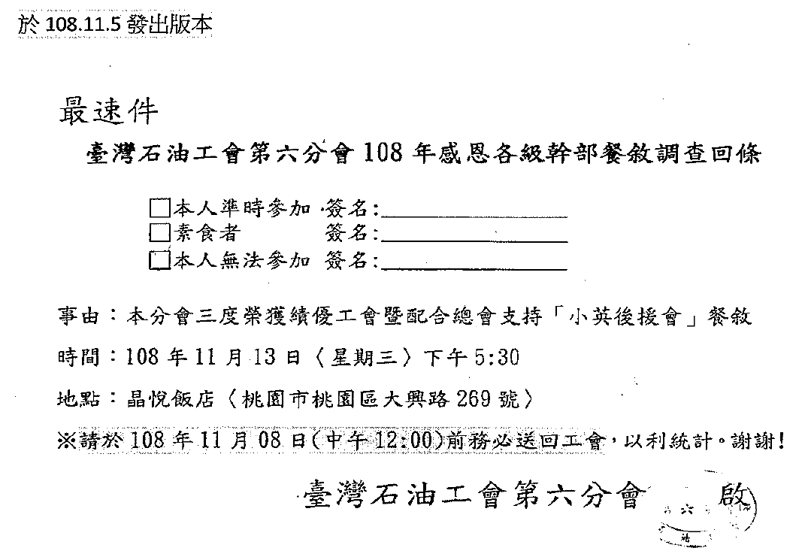

同日(108年11月5日)第六分會阮常務理事發覺會務人員誤辦，即於次日主動更正事由為「本分會三度榮獲績優工會感恩餐會」，重新發出更正版調查回條並電話通知工會幹部同時送回原調查回條。

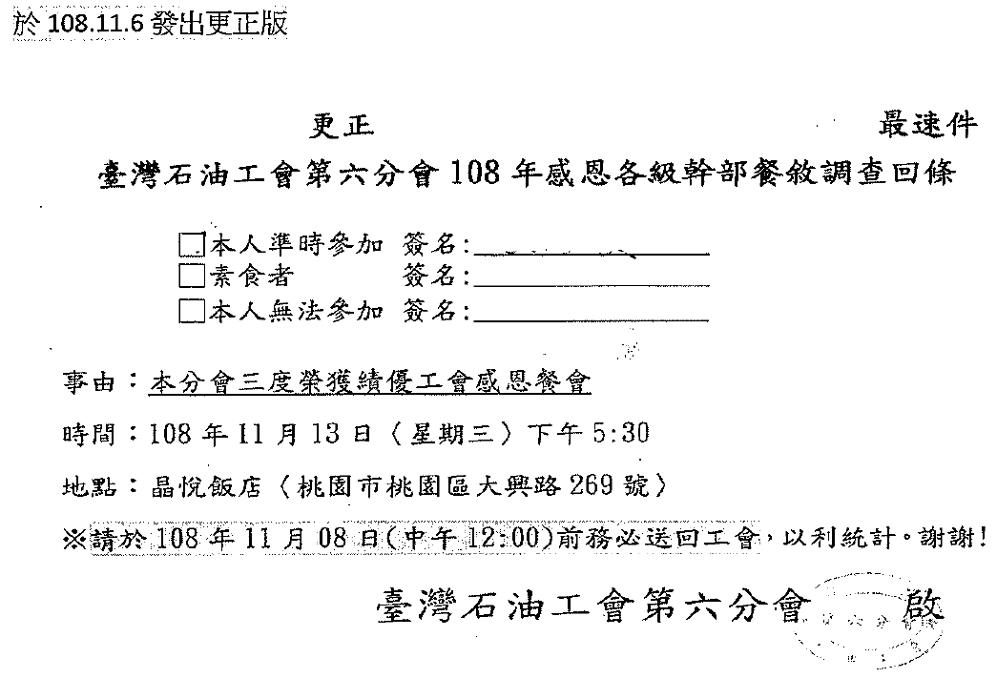

石油工會第六分會阮常務理事於本院詢問時表示：

於108年11月5日發出調查回條(約180份)上事由寫本分會三度榮獲績優工會暨配合總會支持「小英後援會」餐敘；隔天(11/6)又發了更正版，事由改成本分會三度榮獲績優工會感恩餐會，理由是桃園市勞工總會辦理勞工後援會，我們第六分會有被邀請參加，在餐敘時間108年11月13日前兩天11號桃園市勞工總會有舉辦挺小英的餐會，我打電話給第六分會陳姓會務人員(勞務人員非正式員工)說很趕，請她趕快把回條送出，結果她搞混，把兩件事併在同一張調查回條上，我因為很趕又很信任她，所以就請她蓋圓戳章後先發出回條。我隔天發現就更正再發出新的回條。

108年11月5日回條上面的總會是指桃園市勞工總會，並不是石油工會總會，所以是第六分會會務人員的錯誤。

石油工會第六分會於108年11月13日舉辦餐敘目的係因該分會3度獲得績優工會且阮常務理事將卸任，故宴請分會各級幹部，餐會中並無中油公司主管以上人員與會，且中油公司亦無支應任何經費：

石油工會表示：

108年11月13日餐敘照片，電子看板顯示：「臺灣石油工會第六分會第12屆理事會感恩餐會」，並無顯示支持特定候選人之文字。

石油工會是會員組織的團體，個別會員或幹部都是獨立自主的個體，即便會員個人或群組做出支持特定人選之行動，在臺灣自由民主環境下，每位會員均有表達個人意見的權利，石油工會表示尊重。

石油工會至今並無所謂「總會支持」特定人選之決議；也從未強制所屬分會配合辦理支持特定候選人，一切均為會員自發性活動。

石油工會第六分會阮常務理事於本院詢問時表示：

我可以代表第六分會，也可以證明沒有動用資源印製、散發、張貼文書、圖畫及其他宣傳品等。總會知道這次餐會，臺灣石油工會就是總會，是一個法人代表，位於臺北，第六分會位於桃園煉油廠。總會陳理事長是我邀請他來餐敘，我辦理是因為3年來獲得績優工會，因我要卸任，所以我才辦此次餐會感謝各幹部，為了不浪費桌數我才用回條方式。

108年11月13日感恩餐會沒有中油公司主管在場，我可以保證，連選舉的布條都沒有。

該日用餐18桌，總金額99,140元，其中以桃園市政府頒給績優工會獎金支付3.5萬元(獎金之70%)，差額64,140元全數由我個人負擔，並有刷卡紀錄為憑。

中油公司函復表示：

該公司同仁持續遵照董事長指示「有關選舉，同仁確實遵循行政中立、避免替特定候選人上台助選或主辦活動。」

該公司為經濟部下設之國營事業，董事長自應準用行政中立法暨該法施行細則相關規定。經濟部函示選舉恪守行政中立部分，該公司均逐次、即時轉知所屬各單位宣導。

該公司董事長以身作則，並未要求石油工會總會及其第六分會以餐敘方式支持特定候選人，且當日未出席，現場照片亦無顯示支持特定候選人之情形。

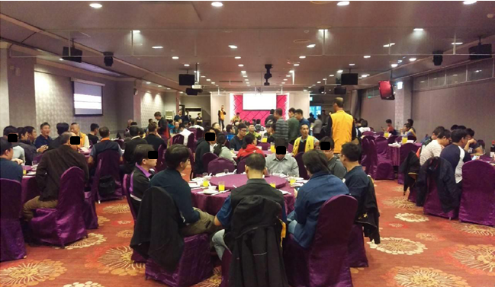

該公司亦未動用行政資源印製、散發、張貼文書、圖畫、其他宣傳品或辦理相關活動。

第六分會第12屆理事會於105年、106年及108年三度榮獲桃園市政府工會會務輔導評量績優工會，該府依其獎勵辦法於各該年度給予表揚，108年度頒發獎金5萬元於108年11月14日撥入該分會帳號。獎金之30%計1.5萬元為會務人員獎勵金，第六分會於108年11月22日領付5位會務人員獎金，有該會存摺影本可稽。另以桃園市政府頒給績優工會獎金3.5萬元(獎金之70%)支付部分餐費，餘額64,140元全數由阮常務理事個人負擔，該公司並無全額支付上述餐費或部分補助情事。

台船企業工會在假日(108年11月16日)強制工會幹部本人及其一定人數眷屬參加「2020蔡英文總統高雄競選總部成立大會」，據該工會表示其係自主運作，且往例亦有支持不同黨籍候選人之情形：

台船企業工會幹部及其一定人數眷屬參加「2020蔡英文總統高雄競選總部成立大會」之通知單：

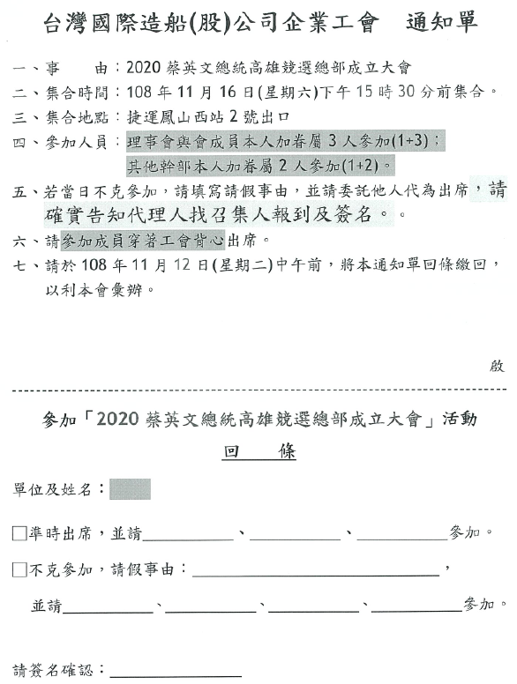

台船企業工會主張工會運作自主，且亦有支持不同黨籍候選人之前例：

該工會黃理事長於接受媒體訪問時表示：工會運作自主，沒政治黑手伸入，蔡總統挺潛艦國造和離岸風電，對台船員工來說就是利多，理監事決議支持對工會成員照顧的參選人，工會就以行動力挺。他強調，工會自主，理事長也僅是執行理監事會決議，要求工會幹部到場力挺打氣，沒有其他會員。

台船企業工會劉副理事長於本院詢問時表示：

台船企業工會通知單記載「事由：2020蔡英文總統高雄競選總部成立大會」、「集合時間：108年11月16日(六)15時30分前集合」、「參加人員：理事會與會成員本人加眷屬3人參加(1+3)；其他幹部本人加眷屬2人參加(1+2)」，並要求不克參加請填寫請假事由，請假是要跟工會理事長請假，這張通知單下面還有一張回條，要請假是因為要掌控人數，因為現場我們要清點人數，確認這些人平安回去。

台船企業工會108年7月17日第2屆第9次臨時理監事會會議紀錄：第15屆總統選舉候選人蔡英文競選總部(小港區宏平路)成立後，該會將安排有關幹部於108年10月1日起前往輪值，並請有關幹部負責與高雄市現有立法委員保持聯絡。

這是循往例辦理，工會也有支持不同黨籍政治人物的情形。

台船公司函復表示：

「高雄市台灣國際造船股份有限公司企業工會」係一自主並獨立運作之合法企業工會。對於該工會欲支持或動員其工會幹部或工會代表參加某特定候選人之造勢活動，該公司均秉持行政中立原則從未介入干涉或動員。

該公司對於各類公職人員選舉，一向秉持行政中立原則，加上工會獨立自主運作去支持某特定候選人，該公司從未過問或參與。故該公司從未要求或干涉介入員工去支持某特定候選人或參加某特定候選人之造勢活動。

該公司對於上開工會通知單及通知單中記載事項並無所悉及任何涉入。

該公司董事長及各級主管均堅守行政中立原則，對於各類公職人員選舉期間，並無要求工會配合某特定候選人競選活動之行為，亦無給予任何經費補助。

108年11月13日該公司董事長邀集總經理及4位副總經理召開高階主管會議，會議結論第一點為「總統大選正熱絡展開，有關報載該公司工會動員參加造勢大會」一事，由於工會係自主性團體，公司無法干涉其決議，惟該公司仍再申行政中立原則。

銓敘部認為工會人員非屬行政中立法適(準)用對象，則上開2個工會之行為，尚非行政中立法規範之範疇：

就石油工會第六分會餐敘部分：

查「臺灣石油工會章程」第7條規定，於中油公司暨其轉投資之事業單位服務之正式編制員工(派用、雇用、約聘、約雇)除董事長、總經理外之人員，均為該工會會員。基此，該工會人員非屬行政中立法適(準)用對象，則該工會以餐敘方式支持特定公職候選人，尚非行政中立法規範之範圍。

據經濟部網站資料所示，中油公司為經濟部所屬國營事業機構，爰依行政中立法第17條第6款及同法施行細則第9條第1項規定，中油公司董事長為行政中立法準用對象。上開餐敘活動倘係中油公司董事長基於支持特定政黨或公職候選人之目的，指示中油公司支應該活動全額或部分經費，或要求工會舉辦，則該董事長有違反行政中立法第9條第1項第1款及第5款之虞。

惟參據上開石油工會、第六分會阮常務理事及中油公司之說法，中油公司董事長並無為前揭行為，目前亦無直接證據足資證明董事長有違反行政中立法之情形。

就台船企業工會動員幹部參加競選活動部分：

查基隆市台船公司基隆廠企業工會組織章程第6條及高雄市台船公司企業工會章程第7條均規定，於各該工會組織區域內從事其本業，除代表事業單位行使管理權之各級業務行政主管外，凡年滿16歲之男女員工，均應(得)為該工會會員。基此，台船企業工會人員非屬行政中立法適(準)用對象，則該工會在假日強制工會幹部本人(或代理人)及其一定人數眷屬參加特定公職候選人競選活動之行為，尚非行政中立法規範之範疇。

據經濟部國營會及台船公司網站資料所示，台船公司原為經濟部所屬國營事業機構，前於97年12月完成民營化後即為私法人，依行政中立法第17條第9款規定，該公司董事長如係代表政府或公股出任該公司董事，則為行政中立法準用對象。經查台船公司董事長係代表政府或公股之董事，如基於支持特定政黨或公職候選人之目的，要求工會為上開行為，則有違反行政中立法第6條及第9條第1項第5款之虞。

惟參據上開台船企業工會、劉副理事長及台船公司之說法，台船公司董事長並無為前揭行為，目前亦無直接證據足資證明董事長有違反行政中立法之情形。

如何避免公營事業經營者規避行政中立法而間接透過工會組織動員來支持特定候選人：

銓敘部函復雖表示：

揆諸行政中立法第17條第6款於103年11月26日之修正說明略以，公營事業人員係屬企業經營體系成員，除對經營政策負有主要決策責任之人員外，並未掌有行政權力或資源，爰參考當時公務人員基準法草案相關規定，僅將公營事業機構對經營負有主要決策責任人員，納入該款規範。次查行政中立法第6條規定，公務人員不得利用職務上之權力、機會或方法，使他人加入或不加入政黨，以及不得要求他人參加或不參加政黨有關之選舉活動。第9條第1項第5款規定，公務人員不得為支持或反對特定之政黨或公職候選人，對職務相關人員或其職務對象表達指示。

茲依前開規定，公營事業機構對經營政策負有主要決策責任之人員(例如董事長)，倘利用職務上之權力、機會或方法，要求公司員工或工會成員加入或不加入政黨、參加或不參加政黨有關之選舉活動，或基於支持或反對特定政黨或公職候選人之目的，對公司員工或工會成員表達指示，無論該等行為係直接或間接發生效果，該董事長均違反行政中立法第6條及第9條第1項第5款規定。

惟由於中油公司除董事長及總經理外之員工皆為石油工會會員，台船公司除各級業務行政主管外之員工皆為工會會員，多數員工有公司本職及工會會員之雙重身分，倘公營事業經營者意圖規避行政中立法而私下透過工會組織動員來支持特定候選人，實難以舉證，易形成行政中立法執行上之漏洞，銓敘部允宜通盤考量如何補漏。

綜上，石油工會第六分會於108年11月5日發出「108年感恩各級幹部餐敘調查回條」所載事由「配合總會支持『小英後援會』餐敘」，該分會阮常務理事發現會務人員誤解其意後緊急更正調查回條，並於隔天(6日)重新發出調查回條，11月13日舉辦餐敘目的係因該分會3度獲得績優工會且阮常務理事將卸任，故宴請分會各級幹部，餐會中並無中油公司主管以上人員與會，且中油公司亦無支應任何經費。另台船企業工會在假日(11月16日)強制工會幹部本人及其一定人數眷屬參加「2020蔡英文總統高雄競選總部成立大會」，據該工會表示其係自主運作，且往例亦有支持不同黨籍候選人之情形。銓敘部認為工會人員非屬行政中立法適(準)用對象，則上開2個工會之行為，尚非行政中立法規範之範疇。惟由於多數員工有公司本職及工會會員之雙重身分，如何避免公營事業經營者規避行政中立法而間接透過工會組織動員來支持特定候選人，銓敘部允宜通盤考量。

台車公司蔡董事長對於媒體報導其擔任總統候選人蔡英文海外後援會執行長一事否認之，另其至越南、澳洲海外後援會會場站台輔選一事雖未否認，惟表示係利用個人休假及自費前往，未使用公司資源及職銜。銓敘部雖認為台車公司董事長係代表民營之唐榮鐵工廠股份有限公司(下稱唐榮公司)出任台車公司之董事，則該董事長既係代表民營公司，而非代表政府或公營事業，台車公司董事長自非行政中立法第17條第9款所定準用對象，且後援會相關職務亦非行政中立法第5條第3項所稱「競選辦事處之職務」。惟經濟部表示由於台車公司董事長依行政院函示須報該部核定，故台車公司係政府間接控制其人事之事業，其是否準用行政中立法，尚待釐清，且為審慎計，該部已請蔡董事長應辭去相關競選職務(但其表示未接任)。台車公司性質上為經濟部間接投資事業，其董事長是否為行政中立法第17條第9款所稱「代表政府或公股出任私法人之董事」之判斷標準究以政府持股多寡或經主管機關核定為基準？銓敘部為行政中立法之法制上主管機關，允宜為明確之解釋性行政規則，俾利相關機關(構)依循。

台車公司蔡董事長對於媒體報導其擔任總統候選人蔡英文海外後援會執行長一事否認之，另其至越南、澳洲海外後援會會場站台輔選一事雖未否認，惟表示係利用個人休假及自費前往，未使用公司資源及職銜：

蔡董事長於本院詢問時表示：

我於擔任立委職務期間，曾任蔡英文女士參加101年總統選舉時的海外後援會執行長，所以大家對我有這樣的暱稱，不過我這次並未接任海外後援會執行長一職。

這次我都是被邀請擔任貴賓，我到國外後援會那邊當然會有助選活動，加上我又是黨員，所有活動我都是下班時間去，沒有利用公司資源，也沒有利用台車公司董事長職銜。

去參加海外後援會活動時交通經費我全部自付，也請個人休假。

台車公司以電子郵件回覆表示：

該公司蔡董事長並未於108年月9月擔任總統候選人蔡英文競選辦公室海外後援會執行長一職，亦未擔任總統候選人蔡英文競選辦公室其他職務。蔡董事長雖於擔任立委職務期間，曾為時任民進黨主席之蔡英文女士從事101年總統選舉之輔選活動，並曾擔任過101年總統候選人蔡英文之海外後援會執行長職務，惟擔任該公司董事長職務以來，即未被聘任海外後援會執行長職務。雖蔡董事長因與諸多海外僑胞熟識、交情甚深，故每當國外友人為總統候選人蔡英文之選舉主動成立後援會時，均會主動邀請蔡董事長以個人名義參加後援會活動，偶以過去之海外後援會執行長予以尊稱，但此為人情世故、社會習俗之舉，自不能因此指稱蔡董事長現在有擔任總統候選人蔡英文競選辦公室海外後援會執行長或其他職務之事，而有違反行政中立法第5條第3項規定云云。

該公司蔡董事長係利用自己下班、例假、國定假日或個人休假期間，以自己名義參與選舉活動或總統候選人蔡英文之後援會活動，從未以該公司董事長職稱參與任何選舉活動，亦無利用該公司任何資源進行助選活動。又108年9月間，蔡董事長係利用自己休假期間，應熟識海外僑胞友人之邀請，前往參加海外之小英後援會活動。

蔡董事長等人於108年9月21日前往越南胡志明市參加「蔡英文總統越南台商後援會」；於同年11月15日前往澳洲參加「2020蔡英文總統連任 澳洲布里斯本後援會」，據該公司人事單位提供之108年度特休假勤證明，其於108年9月20日下午(五)至22日(日)請特休0.5個工作天至越南，於108年11月15日(五)至17日(日)請特休1個工作天至澳洲布里斯本，事由為「私事處理」。另該公司財會處針對上開請假期間之經費，經查公司帳務國外差旅費報支中，皆無相關紀錄。董事長請假期間私人行程，與公司無涉，相關之機票費用，為董事長個人支應。

銓敘部認為台車公司董事長係代表民營之唐榮公司出任台車公司之董事，則該董事長既係代表民營公司，而非代表政府或公營事業，台車公司董事長自非行政中立法第17條第9款所定準用對象，且後援會相關職務亦非行政中立法第5條第3項所稱「競選辦事處之職務」：

經濟部函復表示，唐榮公司係屬民營公司，故唐榮公司轉投資之台車公司應非政府股份，因此台車公司董事長既屬唐榮公司之股權代表，應非屬公股代表。

台車公司函復表示，依司法官釋字第41號解釋及行政院95年7月11日院臺經字第0950022651號函示：「政府持有股權之民營事業，並非國營事業管理法第3條第1項第3款所定國營事業，其轉投資於其他事業之資金，自非政府資本。」持有本公司股權之大股東唐榮公司雖為經濟部之直接投資企業，但經濟部僅佔唐榮公司股權11.56％，尚有其他佔股88.44％之諸多投資人，是唐榮公司本質上仍為民營企業甚明。是依前揭司法院解釋暨行政院函示內容，蔡董事長係以民營企業唐榮公司之股權代表身分，經董事會推選為該公司董事長職務，與國內外民營企業轉投資其他事業，依股權比例指派董監事代表後，進而推選為董事長之情形並無兩異；則蔡董事長係以民營企業唐榮公司之私股代表出任該公司董事長。

銓敘部函復表示：

倘經濟部及台車公司皆表示唐榮公司係屬民營公司，而台車公司董事長係代表唐榮公司出任台車公司之董事，則該董事長既係代表民營公司，而非代表政府或公營事業，台車公司董事長自非行政中立法第17條第9款所定準用對象。

行政中立法第9條第1項第6款規定，公務人員不得為支持或反對特定公職候選人，公開為其站台、助講、遊行或拜票。是公務人員即使係於下班、請假或例假日期間從事公開為公職候選人站台及助選之行為，仍違反上開行政中立法規定。惟台車公司董事長非行政中立法第2條所定適用對象，倘其並非代表政府或公股出任該公司之董事，則亦非行政中立法第17條第9款所定準用對象，是其所為相關政治行為，尚非行政中立法規範範疇。

查行政中立法第5條第3項規定，公務人員不得兼任公職候選人競選辦事處之職務。揆諸上開規定於98年6月10日訂定說明略以，公職人員選舉活動期間，公務人員兼任各候選人競選辦事處之職務，可能與本身執行公務人員職務之角色混淆，並不當動用行政資源，爰明確規範公務人員不得兼任公職候選人競選辦事處之職務。另依公職人員選舉罷免法第44條規定，候選人於競選活動期間，得在其選舉區內設立競選辦事處，並向受理登記之選舉委員會登記；又總統副總統選舉罷免法第42條規定，同一組候選人於競選活動期間，得設立競選辦事處，並向中央選舉委員會登記。據此，「競選辦事處」之設立依據明確揭示。行政中立法第5條第3項所稱「競選辦事處」係指依公職人員選舉罷免法第44條或總統副總統選舉罷免法第42條規定設立者而言；至公職候選人之海外後援會，如非依上開相關選舉罷免法規定設立，即非行政中立法第5條第3項所稱「競選辦事處」，從而該後援會相關職務亦非行政中立法第5條第3項所稱「競選辦事處之職務」。

惟經濟部表示由於台車公司董事長依行政院函示須報該部核定，故台車公司係政府間接控制其人事之事業，其是否準用行政中立法，尚待釐清，且為審慎計，該部已請蔡董事長應辭去相關競選職務(但其表示未接任)：

行政院102年4月24日院授人組字第10200323051號函示台車公司董事長人選於推派前應報主管機關經濟部核可。

經濟部函復表示，台車公司董事長既屬唐榮公司之股權代表，應非屬公股代表，惟因其董事長或總經理依行政院函示須報該部核定，故台車公司係政府間接控制其人事之事業，其是否準用行政中立法，尚待釐清。惟為審慎計，該部已請蔡董事長應辭去相關競選職務，惟據蔡董事長表示，渠並未掛名競選總部相關職務。

台車公司性質上為經濟部間接投資事業，其董事長是否為行政中立法第17條第9款所稱「代表政府或公股出任私法人之董事」之判斷標準究以政府持股多寡或經主管機關核定為基準？

台車公司於91年10月16日由唐榮公司之鐵道車輛事業部移轉民營，唐榮公司持股佔27.3%。唐榮公司於95年7月5日移轉民營，為經濟部直接投資事業(持股佔11.56%)。爰台車公司性質上為經濟部間接投資事業。

銓敘部函復表示：

查行政中立法第17條第9款規定，代表政府或公股出任私法人之董事及監察人，為該法準用對象。揆諸上開規定於98年6月10日訂定意旨，係參考96年3月5日修正通過之公職人員財產申報法(以下簡稱財申法)已將代表政府或公股出任私法人之董事及監察人，列入財產申報之對象，而代表政府或公股出任相關事業體之董事及監察人，既是由政府主管機關所核派，代表政府行使職權，亦可能擔任事業機構主要負責人，掌控資源，逢選舉或有挹注資源輔選、助選之傳聞，影響選風，為避免傷害政府形象，故有將之納入準用對象之必要。

又行政中立法第17條第9款所稱「代表政府或公股出任私法人之董事及監察人」，係指「代表政府或公營事業機構，出任該政府或公營事業出資或捐助之私法人之董事或監察人」者而言。另查法務部97年12月25日法政決字第0970048718號函規定，有關財申法第2條第1項第5款後段所定「代表政府或公股出任私法人之董事及監察人」之認定，係以政府或公營事業機構對該私法人曾出資或捐助，並代表政府或公營事業機構擔任董事及監察人者，始足當之，與銓敘部對於行政中立法第17條第9款指涉人員之認定標準並無二致。

惟查銓敘部上開認定台車公司董事長非屬行政中立法第17條第9款所定準用對象，係基於經濟部及台車公司皆表示唐榮公司係屬民營公司，而台車公司董事長既係代表民營公司，即非代表政府或公營事業之董事。對於經濟部所稱「因其董事長或總經理依行政院函示須報該部核定，故台車公司係政府間接控制其人事之事業，其是否準用行政中立法，尚待釐清」一節未加著墨。「代表政府或公股出任私法人之董事」之判斷標準究以政府持股多寡或經主管機關核定為基準？銓敘部為行政中立法之法制上主管機關，允宜為明確之解釋性行政規則。

綜上，台車公司蔡董事長對於媒體報導其擔任總統候選人蔡英文海外後援會執行長一事否認之，另其至越南、澳洲海外後援會會場站台輔選一事雖未否認，惟表示係利用個人休假及自費前往，未使用公司資源及職銜。銓敘部雖認為台車公司董事長係代表民營之唐榮公司出任台車公司之董事，則該董事長既係代表民營公司，而非代表政府或公營事業，台車公司董事長自非行政中立法第17條第9款所定準用對象，且後援會相關職務亦非行政中立法第5條第3項所稱「競選辦事處之職務」。惟經濟部表示由於台車公司董事長依行政院函示須報該部核定，故台車公司係政府間接控制其人事之事業，其是否準用行政中立法，尚待釐清，且為審慎計，該部已請蔡董事長應辭去相關競選職務(但其表示未接任)。台車公司性質上為經濟部間接投資事業，其董事長是否為行政中立法第17條第9款所稱「代表政府或公股出任私法人之董事」之判斷標準究以政府持股多寡或經主管機關核定為基準？銓敘部為行政中立法之法制上主管機關，允宜為明確之解釋性行政規則，俾利相關機關(構)依循。

處理辦法：

調查意見一至三，函請銓敘部參處見復。

調查意見一至三，函請經濟部參考。

調查意見一至三，函復本案陳訴人。

調查報告之案由、調查意見及處理辦法上網公布。
調查委員：江綺雯
仉桂美

中 華 民 國 109 年 2 月 5 日

銓敘部108年12月11日部法二字第1084878416號函及108年12月31日部法二字第1084883660號函。
經濟部108年12月10日經人字第10803686600號函。
台水公司108年12月9日台水人字第1080037829號函。
台油公司108年12月9日油公關發字第10803056150號函。
台船公司108年12月5日船管字第1080002027號函及108年12月19日船管字第1086651532號函。
台車公司於108年12月11日以電子郵件寄送相關資料。
https://news.ltn.com.tw/news/politics/paper/1329728。
https://news.ltn.com.tw/news/politics/paper/1329728。
108年11月11日蘋果日報A2版。

